من هو الشيخ ماهرعقل

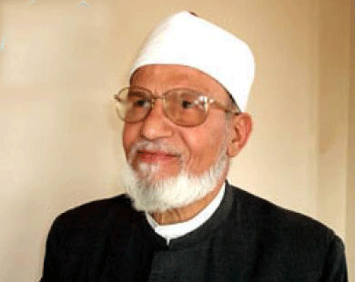

ولد الشيخ عثمان ماهر محمد محمد عقل في أبو حريز- كفر صقر- الشرقية في 1 فبراير 1938
متزوج وله ستة من الأبناء—اربع بنات وولدان
حاصل على الإجازة العالية-وخريج كلية اللغة العربية من جامعة الأزهر 1965 م.
- واعظ بوزارة الداخلية ومصلحة السجون- سجن الزقازيق، ثم واعظ بالقوات المسلحة من 1968م حتى أواخر 1973م.
- مدرس وموجه بالتربية والتعليم.
- واعظ بدولة الإمارات العربية المتحدة لمدة 15 سنة.
- مراقب شرعي ببنك دبي الإسلامي---ومراقب لغوي لمجلة الاقتصاد الإسلامي الخاصة بالبنك
- داعية إسلامي بالولايات المتحدة الأمريكية بعدة ولايات (أوكلاهوما- لوس أنجلوس- نيوجيرسي- نيويورك).
- داعية إسلامي بدولة بولندا.
- مرشح الإخوان المسلمين بمحافظة الشرقية 1995-2000-2005،الدائرة: كفر صقر أولاد صقر – محافظة الشرقية
- عضو مجلس الشعب عن كتلة الإخوان المسلمين في انتخابات 2005
- توفي اثر حادث أليم أثناء عودته من مجلس الشعب الي بلدته الجمعة 4 أبريل 2008م

